ТОГДА / СЕЙЧАС
Улица Советская
42.86363, 74.61106
Тогда · Фрунзе
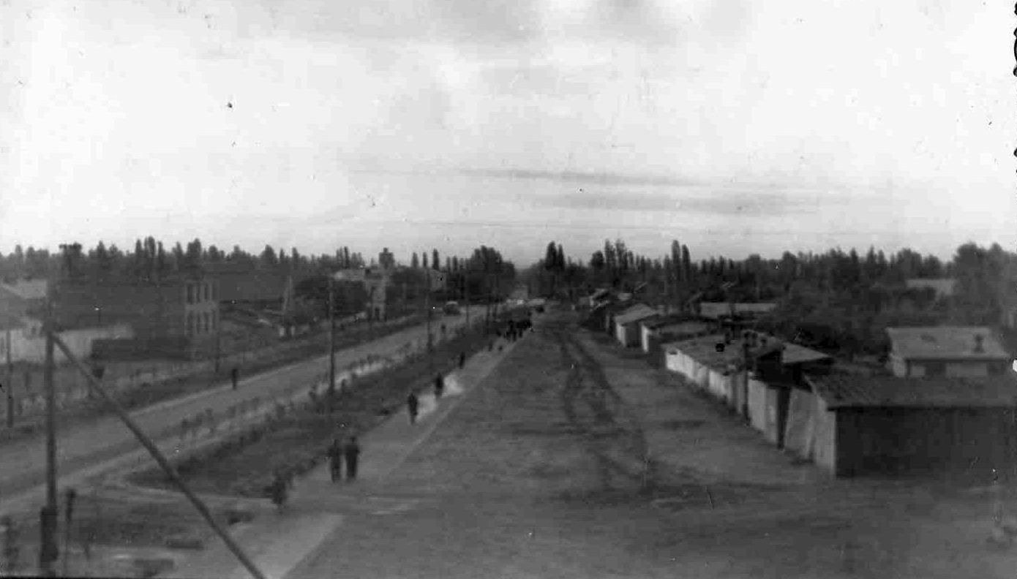
Сейчас · Бишкек


ПИШПЕК
Сведения для этой эпохи пока не найдены
42.86363, 74.61106

Фотография пока не добавлена
РУССКИЙ
Сведения для этой эпохи пока не найдены.

ФРУНЗЕ
Улица Советская
42.86363, 74.61106
Улица Советская · 1959 года
РУССКИЙ Улица Советская
Фото 1959 года.
Источник: https://bimap.su/description/frunze/410_Sovetskaia59.txt · BIMAP
Фотографии и материалы принадлежат их авторам; лицензия не указана

БИШКЕК
Сведения для этой эпохи пока не найдены
42.86363, 74.61106
Современный вид из Wikimedia Commons · Nikolai Bulykin
РУССКИЙ
Сведения для этой эпохи пока не найдены.
Источник: https://commons.wikimedia.org/wiki/Бишкек,_Льва_Толстого_2а_сверху.jpg · Wikimedia Commons
Лицензия Wikimedia Commons: CC BY-SA 4.0

